Для оплаты компенсации за вахтовый метод работы следует создать новый вид начисления.
Помимо наименования и кода, в настройках вида начисления необходимо указать:
- В пунке НДФЛ переключатель – не облагается;
- В пункте Страховые взносы – Доходы, целиком не облагаемые страховыми взносами;
- В пункте Исполнительное производство: Вид дохода исполнительного производства - 2 - Периодические доходы, на которые не может быть обращено взыскание (без оговорок).
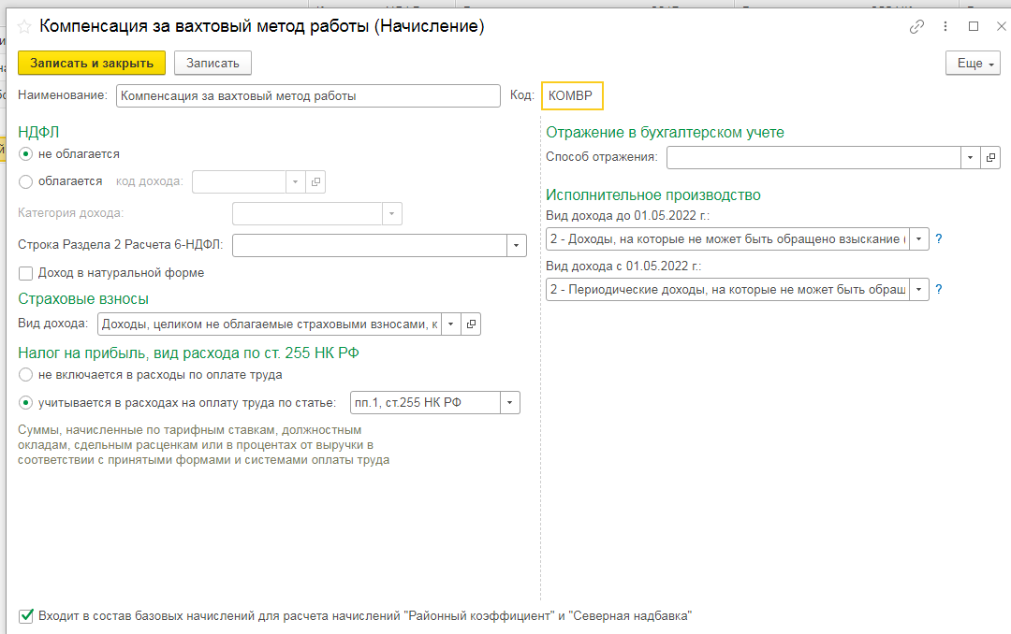

Для приема на работу сотрудника необходимо ввести документ «Прием на работу» (Зарплата и кадры / Кадровые документы либо Сотрудники / Оформить документ), где в поле «Оклад» нужно указать размер оклада, а по ссылке «Доплаты» ввести вид оплаты для начисления компенсации за вахтовый метод работы и размер компенсации за полный месяц.
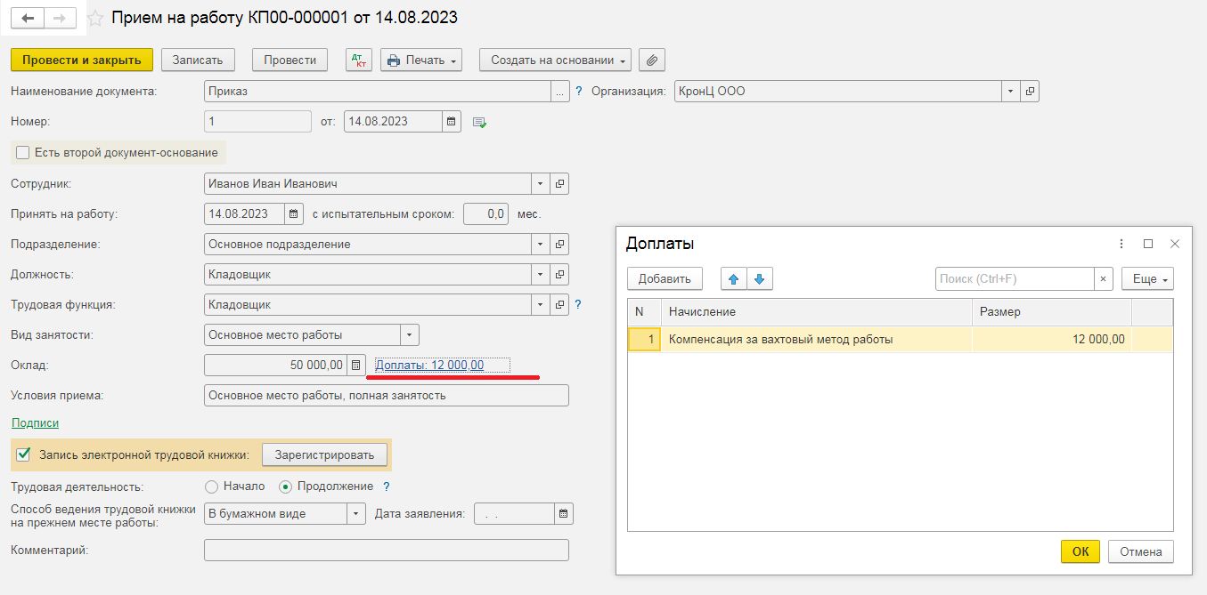
Для начисления зарплаты необходимо ввести документ «Начисление зарплаты» (раздел Зарплата и кадры – Все начисления).
В примере оклад и компенсация рассчитались пропорционально отработанному времени. Но при необходимости, имеется возможность внести ручные изменения в форме «Начисления», а также начислить по какому-то виду начисления, нажав на кнопку «Начислить».
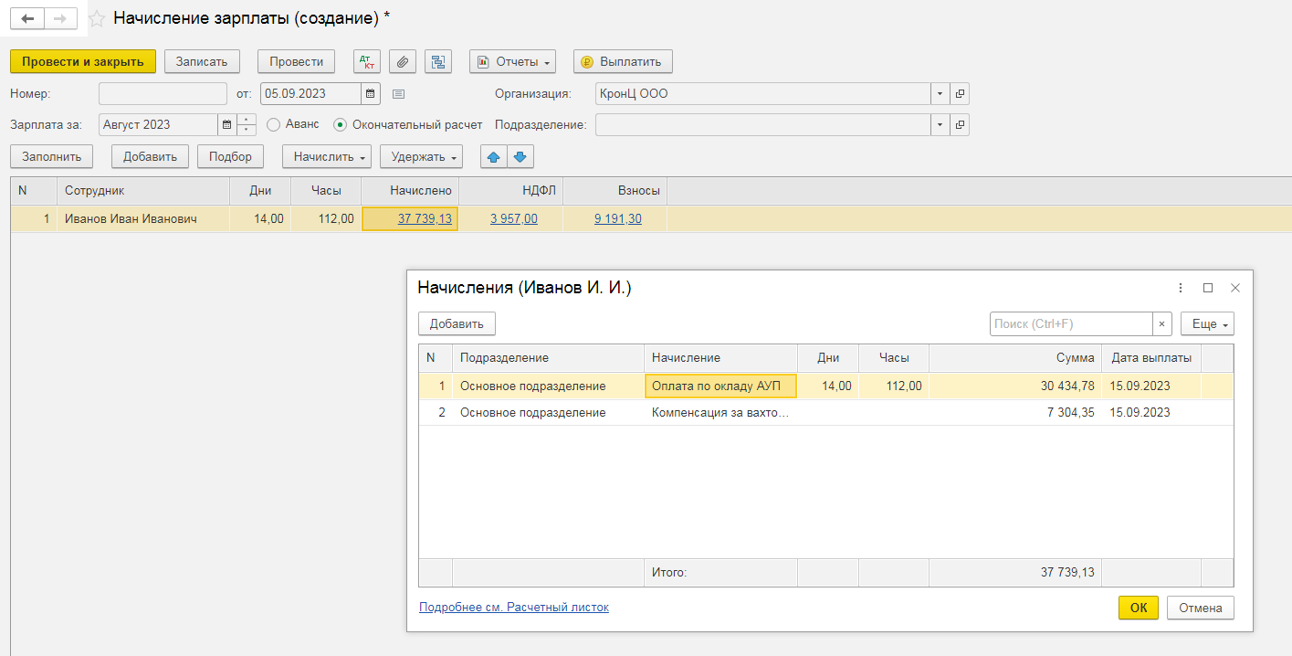

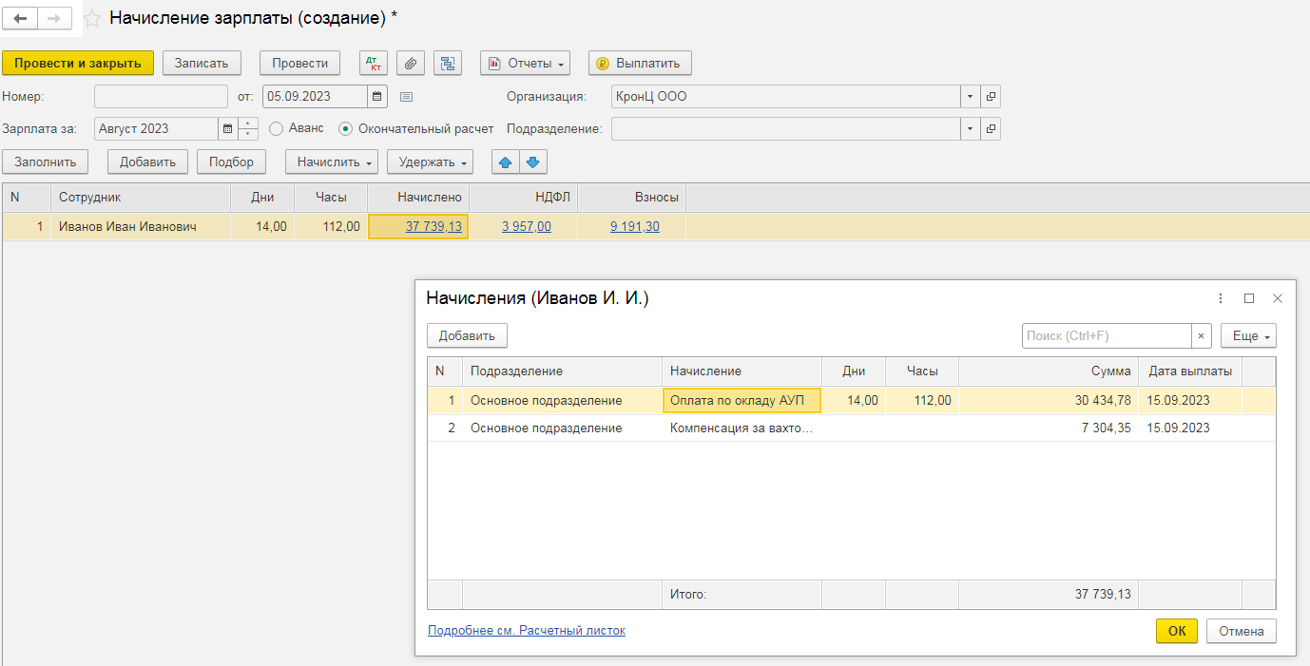
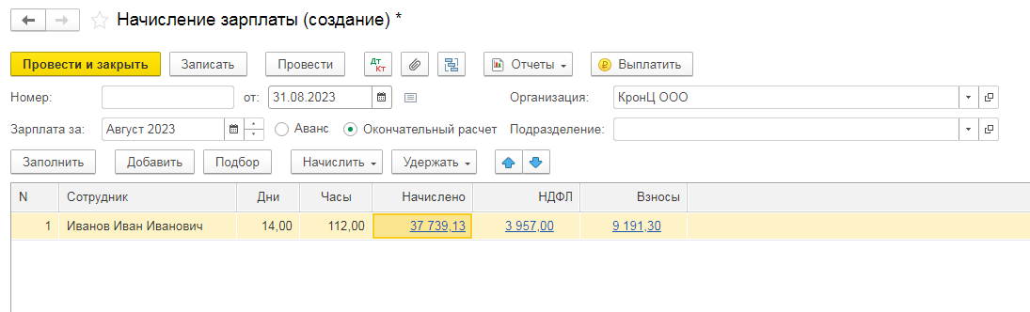
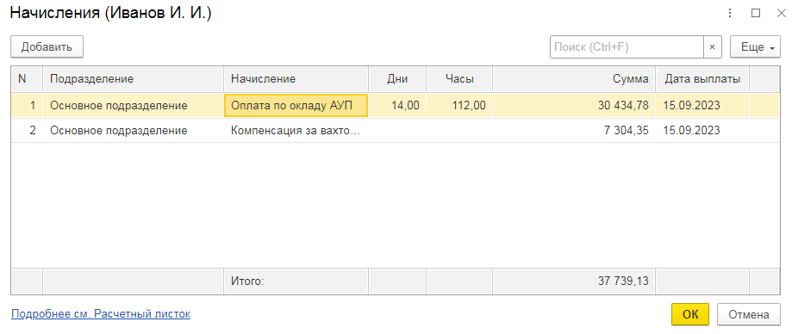
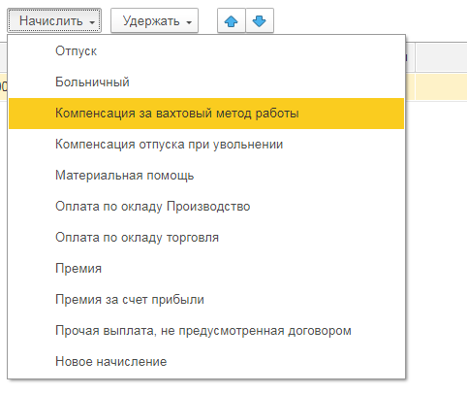
Для просмотра подробного расчета НДФЛ нужно перейти по соответствующей ссылке в столбце НДФЛ.
В открывшейся форме НДФЛ будет видно, с каких сумм исчисляется НДФЛ. В данном примере сумма НДФЛ исчислилась, как и требовалось, только с суммы Оклада.
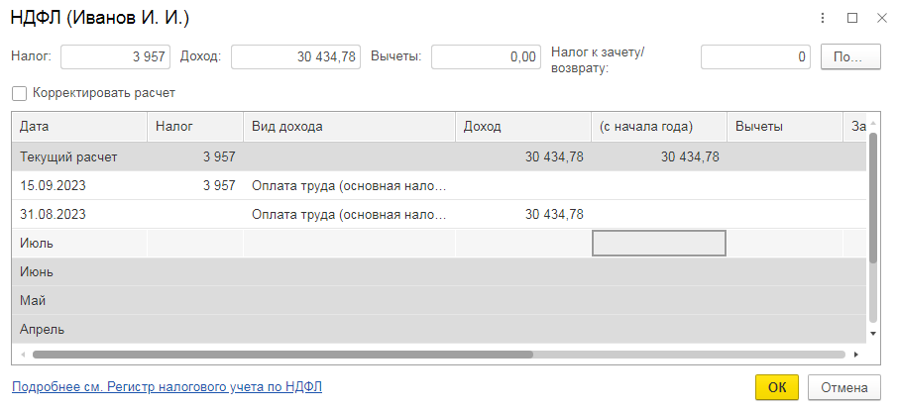

С документа «Начисление зарплаты» можно сформировать некоторые виды отчетов.
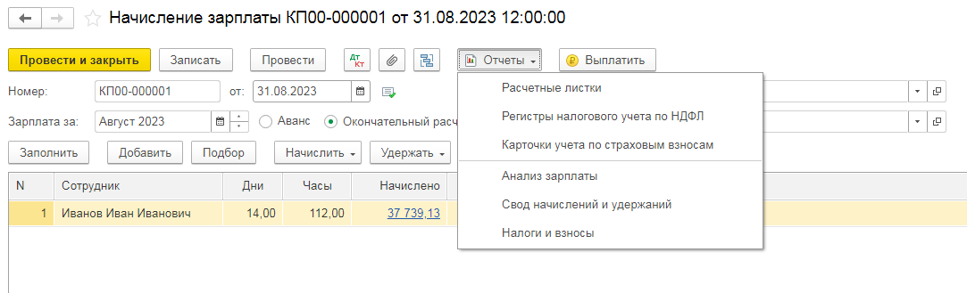
Например, можно вывести «Расчетный листок» или «Свод начислений и удержаний».
В сформированном расчетном листке можно увидеть, что у предприятия есть долг на конец, так как выплаты еще не проводились.
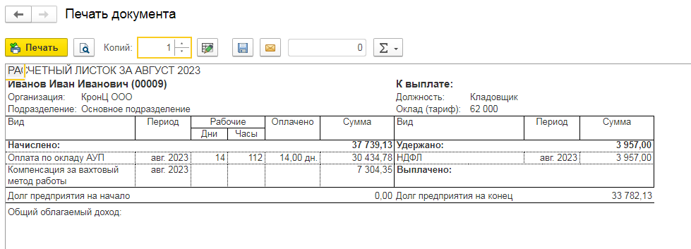
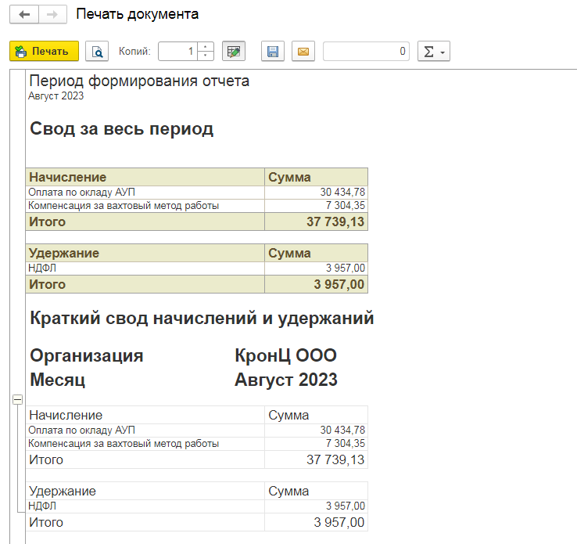
Выплату сотруднику можно осуществлять как из документа «Начисление зарплаты» с помощью кнопки Выплатить, так и сформировать документы в разделе «Банк и касса».
В зависимости от значения поля «Выплата» в карточке сотрудника, при выплате зарплаты сотруднику будет формироваться соответствующий вид ведомости.
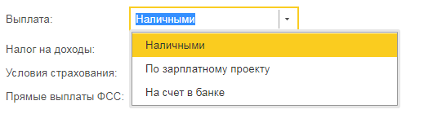
В примере у сотрудника указан способ выплаты – Наличными, поэтому будет формироваться документ «Ведомость в кассу».
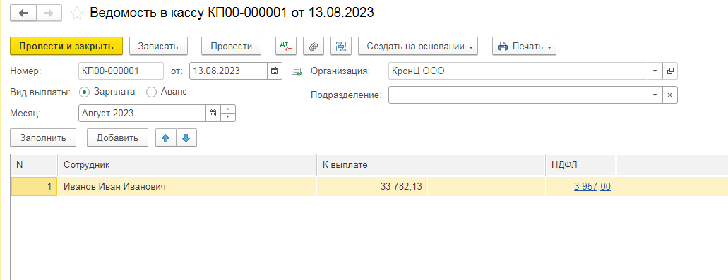
Для отражения факта выдачи наличных денежных средств используется документ «Выдача наличных».
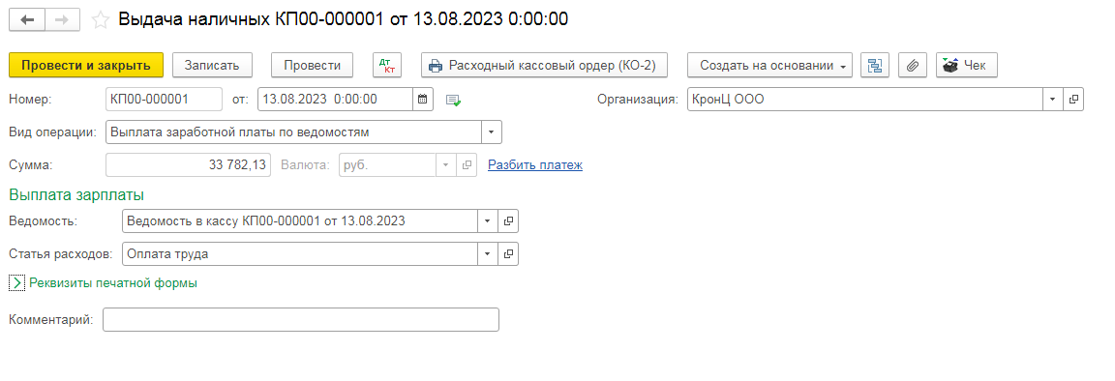
Далее, если еще раз сформировать расчетный листок, то там появятся сведения о выплате заработной платы, а долг предприятия обнулится.
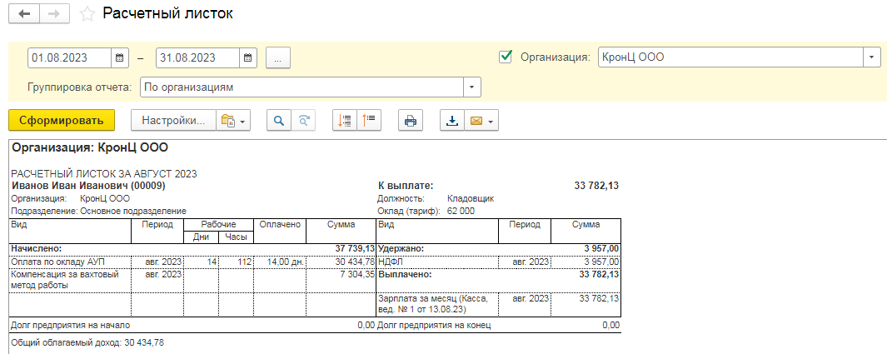

Расчетный листок и другие формы отчетов также можно найти и сформировать в разделе Зарплата и кадры/ Зарплата/ Отчеты по зарплате.
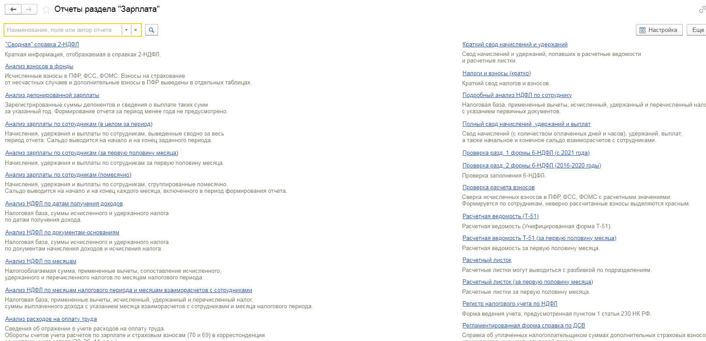
Например, в этом разделе можно найти отчет «Полный свод начислений, удержаний и выплат» и другие отчеты.
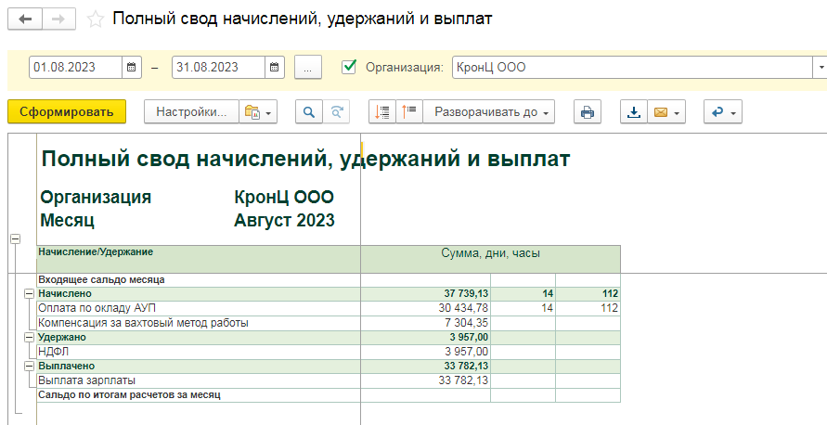

Для увольнения сотрудника создается документ «Увольнение» (Зарплата и кадры/ Кадровые документы либо Сотрудник / Оформить документ).
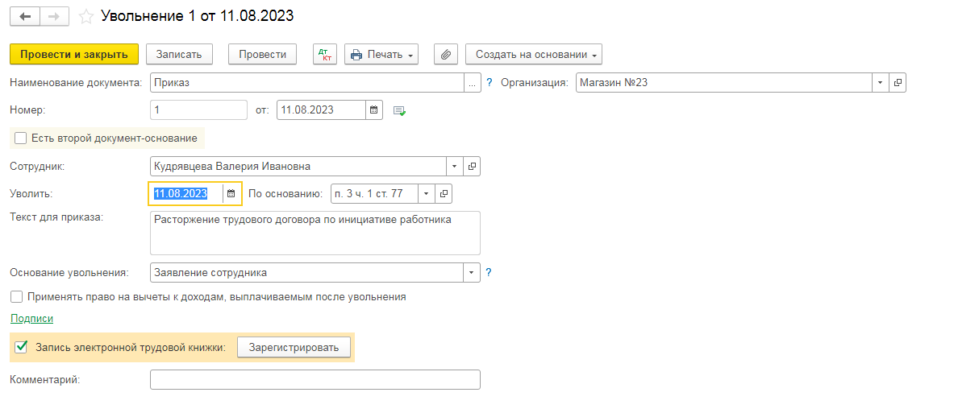
На основании документа можно создать некоторые виды справок, сведений и уведомлений.
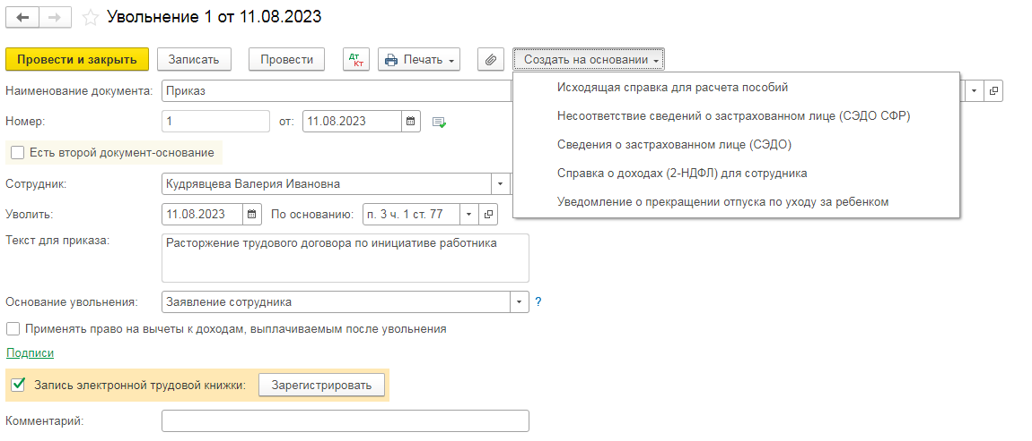
Нажав на кнопку можно увидеть проводки и движения по документу.
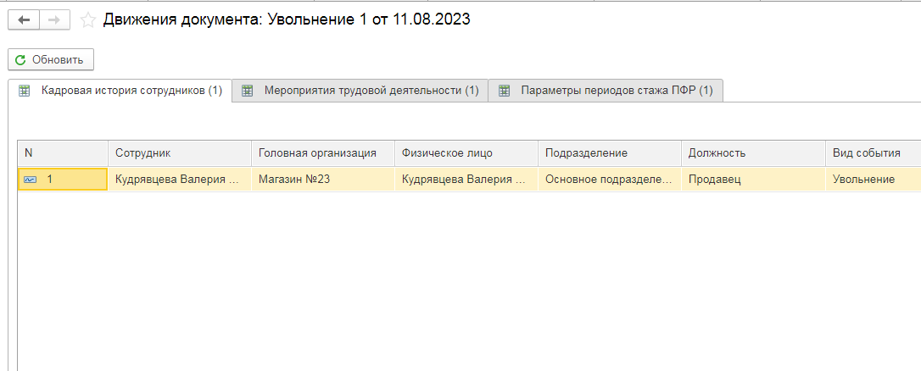
После проведения документа «Увольнение» по сотруднику рассчитывается зарплата документом «Начисление зарплаты» и осуществляется выплата ведомостями.
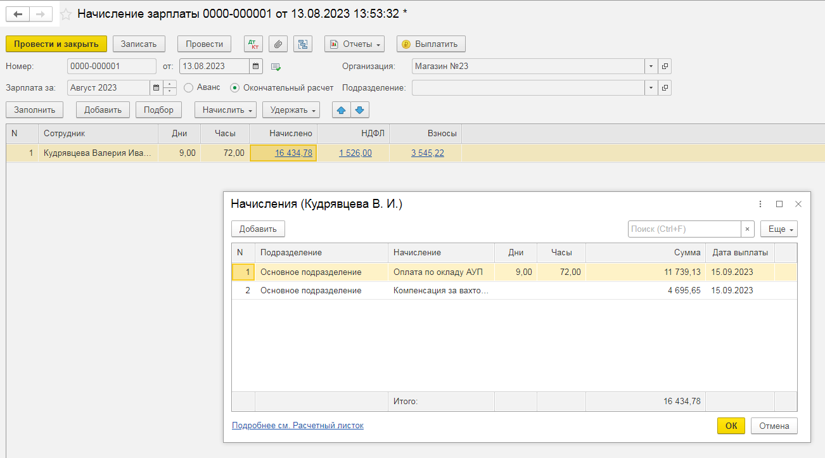

Для просмотра проводок и регистров, используемых в документе, нужно нажать на кнопку «Показать проводки и другие движения документа».
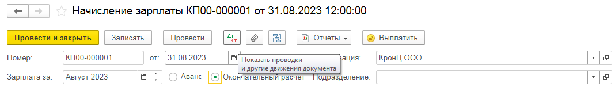

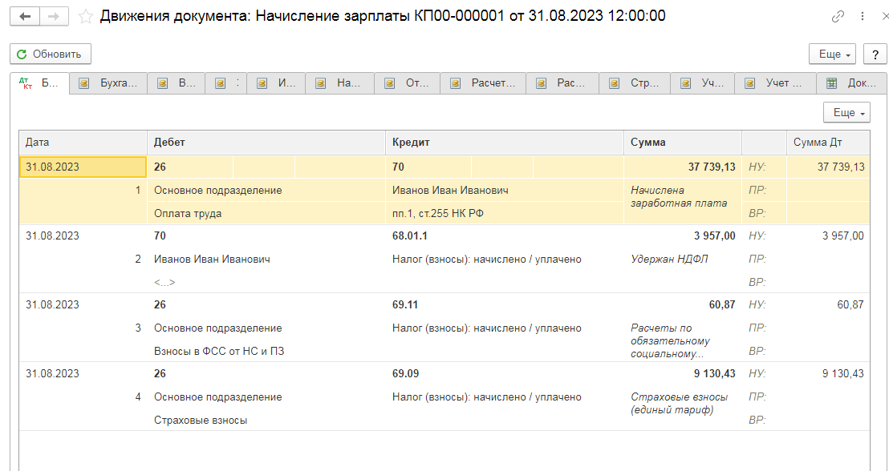
Для отбора регистров нужно нажать на кнопку Еще / Выбор регистров и отметить регистры, по которым нужно провести анализ.
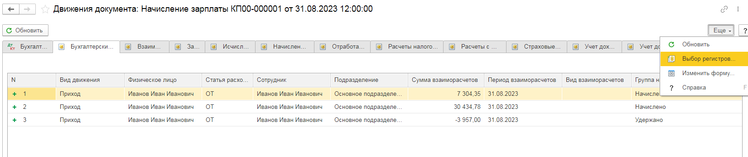
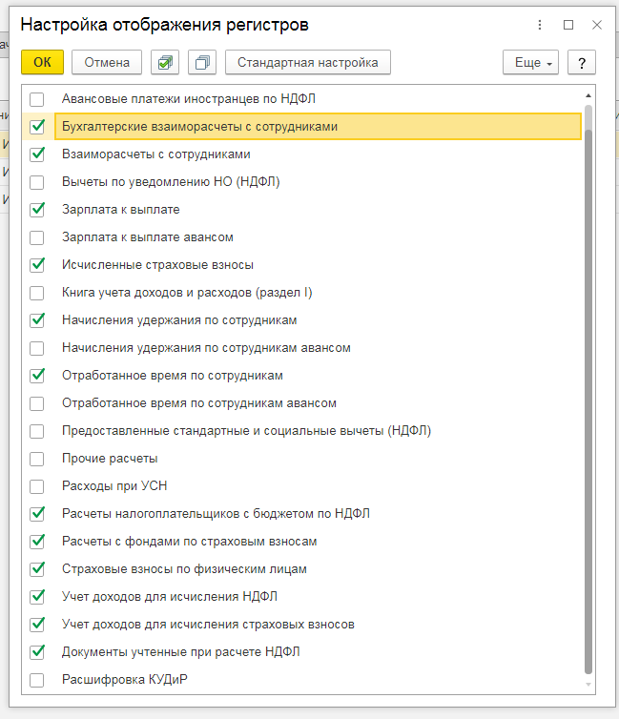

Сдача отчетности в государственные органы (ФНС, СФР и др.) осуществляется через сервис 1С-Отчетность.
Однако, перед тем, как отправлять электронную отчетность, сервис «1С-Отчетность» необходимо настроить и подключить.

Также в системе предусматривается Социальный электронный документооборот (СЭДО) с СФР по выплате пособий (раздел Зарплата и кадры/ Пособия).
Для корректной работы требуется подключить сервис 1С-Отчетность, в противном случае нужно настроить вручную подключение сертификата ФСС для ЭЛН.

